Atitit 可视化的艺术补充

1. 适合的场合 2

1.1. 数据分析的艺术 2

1.2. 成果总结 结果汇报 2

1.3. 统计分析 2

1.4. 月度宣传 离成功还有360天 2

2. 海报化 3

2.1.1. 工艺流程图 3

2.1.2. 彩页设计 3

2.1.3. 网络图 3

2.1.4. 地图 4

2.1.5. 区域规划图 4

2.1.6. 卡片 4

2.1.7. 商业图表 4

2.1.8. 线框图 4

2.1.9. UML图 4

2.1.10. 科学插图 4

2.2. 剪贴画 4

2.3. Atitit 可视化 进度表 6

# 适合的场合

## 数据分析的艺术

## 成果总结 结果汇报

## 统计分析

## 月度宣传 离成功还有360天



# 海报化

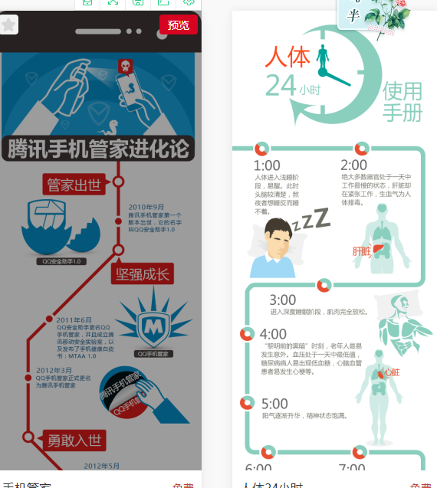

海报化流程图

### **工艺流程图**

### **彩页设计**

### **网络图**

### **地图**

### **区域规划图**

### **卡片**

### **商业图表**

### **线框图**

### **UML图**

### **科学插图**

## 剪贴画





教育_易图网.html

## Atitit 可视化 进度表



来自wps

## 艺术字 草书字体